


Московский государственный технический университет

Факультет ИУ «Информатика и системы управления»

Кафедра ИУ -11

«Космические приборы и системы»

ОТЧЕТ
по лабораторной работе №1

«Гироскопический измеритель вектора угловой скорости на базе динамически настраиваемого гироскопа КИНД34-032 (ББГП).»

по дисциплине
«Учебная практика и НИР»

Выполнили: Мочульский С.А.

Группа: ПС4-82

Проверил:

Работа выполнена: 01/05/2026 Отчет сдан:
Оценка:

ЛАБОРАТОРНАЯ РАБОТА №1

ГИРОСКОПИЧЕСКИЙ ИЗМЕРИТЕЛЬ ВЕКТОРА УГЛОВОЙ СКОРОСТИ НА БАЗЕ ДИНАМИЧЕСКИ НАСТРАИВАЕМОГО ГИРОСКОПА КИНД34-032 (ББГП).

Цель работы: ознакомление с принципом действия, конструкцией, режимами работы, тактико-техническими характеристиками прибора.
Назначение прибора: Прибор КИНД34-032 предназначен для измерения и передачи в систему управления космического аппарата информации об интегралах проекций вектора угловой скорости КА на свои измерительные оси.
1 Теоретическая часть
1.1 Назначение ББГП
Прибор КИНД34-032 (ББГП) – бесплатформенный гироскопический измеритель вектора угловой скорости навигационного класса точности, построенный на базе динамически-настраиваемых гироскопов.
Прибор предназначен для работы на орбитальном участке полета в составе системы управления различных типов космических аппаратов(КА).
Основная информация прибора представлена в виде 16-разрядных двоичных кодов, пропорциональных приращениям за интервал опроса системы управления КА (не менее 0,033 с) интегралов от проекций угловой скорости КА на измерительные оси прибора, жестко связанные с осями КА.
Прибор обеспечивает:
- Взаимодействие с системой управления КА по интерфейсу RS-232;
- Исполнение импульсных команд на включение (выключение) подсистем и режимов работы прибора;
- Прием и исполнение команд управления работой прибора;
- Тестирование измерительных каналов.
Прибор выдает в изделие:
- Информацию о приращении интегралов проекций угловой скорости КА на измерительные оси прибора;
- Информацию о состоянии подсистем прибора;
- Телеметрическую информацию.

1.2 Устройство и работа ББГП
Прибор выполнен как бесплатформенный инерциальный блок, использующий малогабаритные инерциальные чувствительные элементы (динамически настраиваемые гироскопы c двухколечным симметричным упругим кардановым подвесом, индуктивным датчиком угла (ДУ), магнитоэлектрическим датчиком момента (ДМ), синхронным гистерезисным гиромотором, специальной шарикоподшипниковой опорой и проволочными термодатчиками), работающие в комфортных условиях (высокостабильная температура окружающей среды, виброзащита основания, высокостабильные напряжения питания), совместно с комплектом обслуживающих их электронных устройств.
В соответствии с принятыми при разработке прибора принципами резервирования устройств прибора, обеспечивающими нормальное функционирование прибора в составе системы управления КА при единичной неисправности, в состав прибора входят следующие функциональные структуры и устройства:
а) три гироканала (ГК1, ГК2, ГК3), не имеющие внутреннего резервирования и взаимной связи каналов;
б) два модуля обмена и управления (МОУ1 и МОУ2), также не имеющих внутреннего резервирования и взаимной связи каналов;
в) резервированный блок усилителей термостатирования (БУСТ);
г) резервированный опорный генератор;
д) трехканальный вторичный источник питания.
При этом каждый гироканал включает в себя:
а) инерциальный чувствительный элемент (ЧЭ);
б) блок электроники (БЭ);
в) преобразователь ток-частота (ПТЧ).
Функциональная схема ББГП представлена на рис. 1.1.

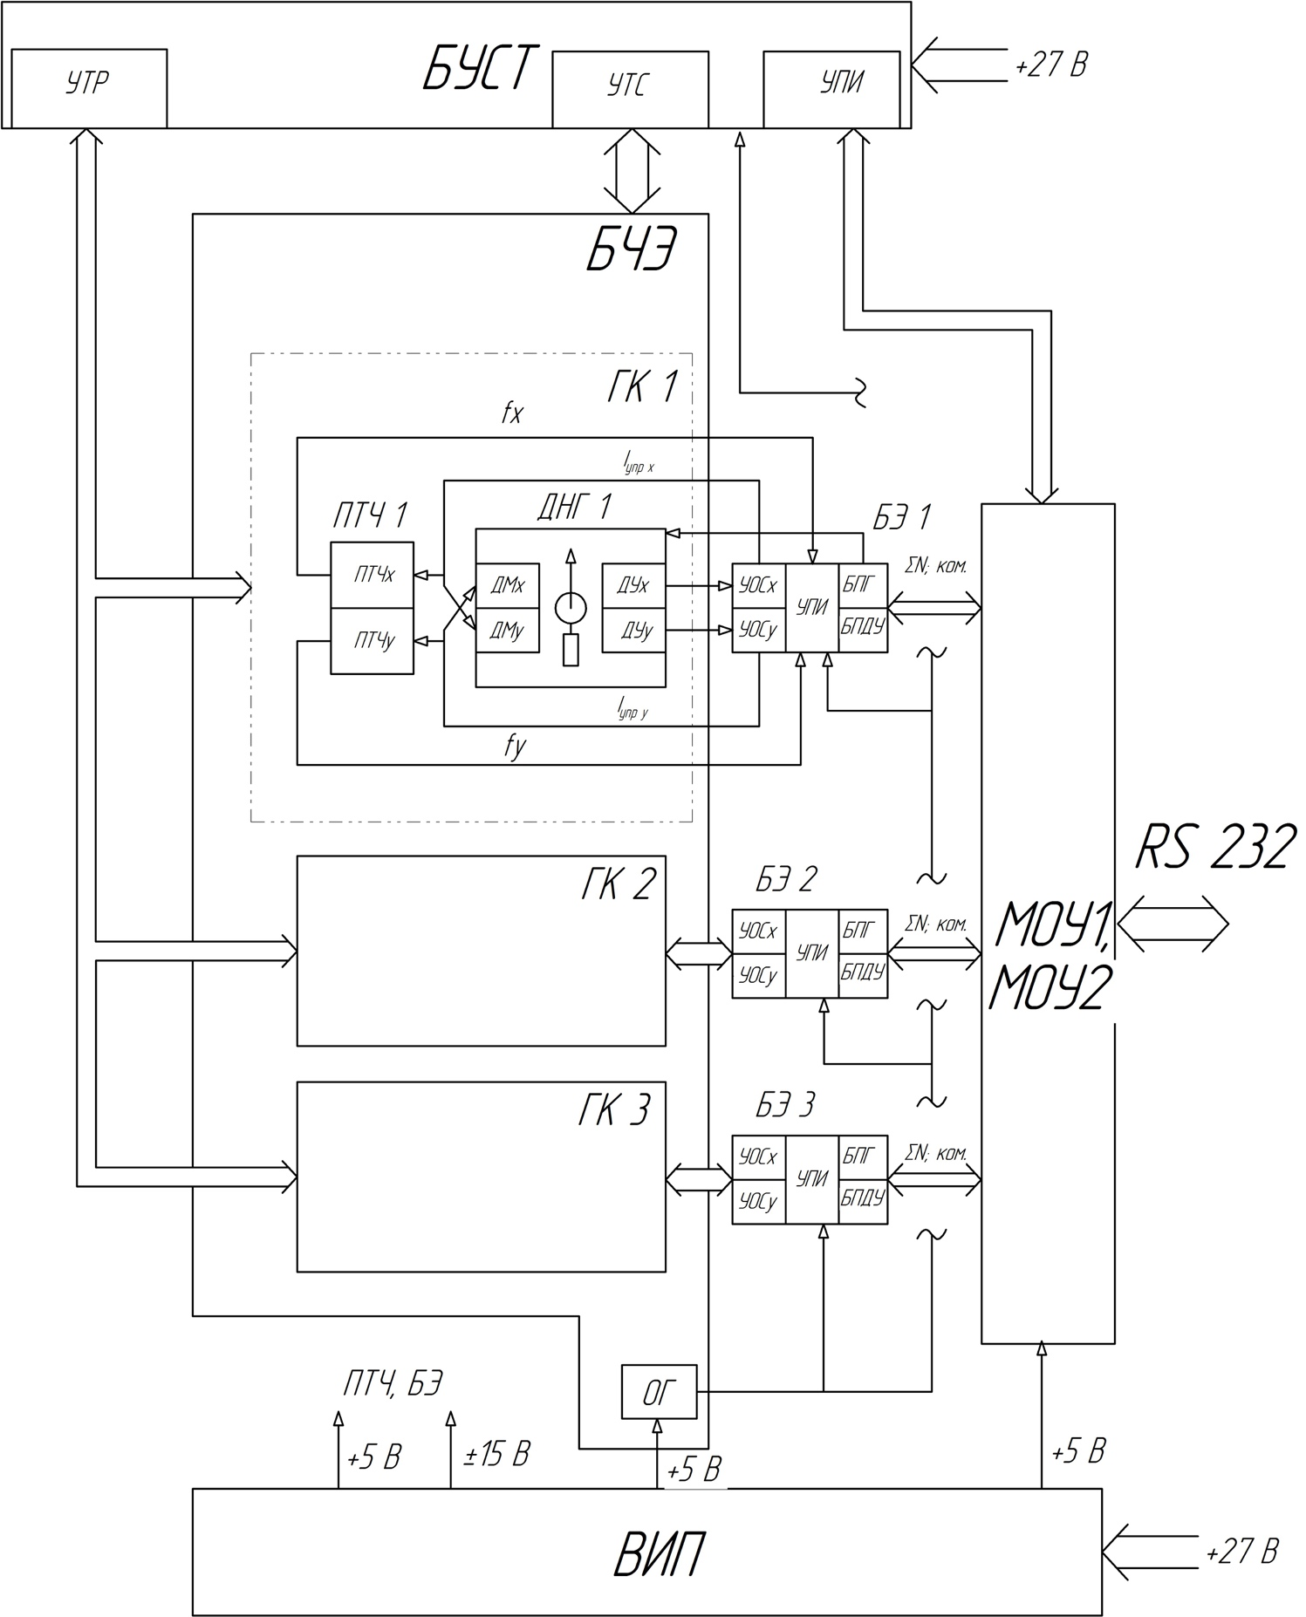
Рис. 1.1. Функциональная схема ББГП.
Каждый ГК представляет собой трехстепенный динамически настраиваемый гироскоп, охваченный перекрестными обратными связями, при этом используется непрерывный аналоговый двухканальный контур обратной связи ДНГ
Система обратной связи динамически настраиваемого гироскопа, осуществляющая через усилители обратной связи управление токами датчиков момента в функции углов отклонения ротора относительно корпуса, обеспечивает функционирование ДНГ в качестве измерителя угловой скорости объекта.
Датчики момента при такой схеме обратных связей обеспечивают отслеживание прецессирующим ротором ДНГ положения корпуса прибора в инерциальном пространстве. В установившемся режиме работы системы обратной связи ток в обмотке каждого датчика момента, статор которого жестко связан с корпусом ДНГ, обеспечивает прецессию ротора по соответствующей оси чувствительности прибора – оси, лежащей в плоскости, ортогональной вектору кинетического момента гироскопа и вектору момента сил, создаваемого датчиком момента, со скоростью, равной проекции на эту ось абсолютной угловой скорости движения корпуса ДНГ.
Ток обратной связи в магнитоэлектрических датчиках момента ДНГ пропорционален проекции абсолютной угловой скорости движения его корпуса на ось чувствительности, перпендикулярную оси наложения момента - с точностью до погрешностей самого ДНГ и регулятора системы обратной связи.
Эти токи обратной связи и являются аналоговыми носителями выходной информации прибора.
Блок электроники предназначен для питания переменными напряжениями одного ДНГ, а также для усиления и преобразования сигнала системы обратной связи измерительного канала и выдачи управляющего воздействия в обмотку датчика момента ДНГ.
В состав БЭ входят:
- блок питания гиромотора (БПГ);
- двухканальный усилитель обратной связи (УОС);
- источник питания датчика угла и дискриминатора УОС (ИПДУ);
- задатчик тестовых сигналов (ЗТС);
- устройство преобразования информации (УПИ).
Питание БЭ осуществляется от вторичного источника питания напряжениями плюс 15 В, минус 15 В, плюс 5 В.
Блок питания гиромотора обеспечивает форсированный разгон гиромотора, создание рабочего режима – режима перевозбуждения и стабилизацию рабочего режима за счет периодической амплитудно-фазовой модуляции рабочего напряжения питания.
Построение системы питания гиромотора направлено на максимально возможное снижение потребляемой двигателем мощности в длительном рабочем режиме.
Усилитель обратной связи обеспечивает предварительное усиление сигнала датчика угла, его двухполупериодное фазочувствительное выпрямление и последующее усиление сигнала обратной связи (выходного тока).
Определяющие особенности усилителя системы обратной связи ДНГ– выходной ток, достаточный для обеспечения требуемого диапазона измеряемых скоростей (до 80 мА), достаточно высокий статический коэффициент усиления, малая величина и высокая стабильность смещения нуля усилителя и низкая чувствительность к помехам в сигнале датчика угла.
Источник питания датчика угла и дискриминатора УОС обеспечивает формирование напряжения переменного тока 2,5 В 32 КГц, гальванически развязанного от других источников питания, для питания индуктивного датчика угла ДНГ мостового типа и дискриминатора УОС.
Задатчик тестовых сигналов формирует при поступлении сигнала с МОУ постоянный ток величиной плюс 50 мА или минус 50 мА, подаваемый одновременно в дополнительные обмотки датчиков момента обоих каналов ДНГ.
Задатчик тестовых сигналов предназначен для осуществления проверки функционирования измерительных каналов. Принятый принцип тестирования заключается в формировании известных по величине тестовых моментов, действующих на ротор ДНГ одновременно по двум осям чувствительности, и оценке реакции системы обратной связи на эти моменты. Оценка реакции системы обратной связи производится по информационным сигналам измерителя.
Устройство преобразования информации обеспечивает:
- прием и реверсивный счет последовательности групп импульсов, поступающих с двух каналов ПТЧ;
- фиксацию состояния счетчиков и выдачу информации в МОУ;
- выдачу команд управления режимами работы и прием сигналов о режимах работы устройств;
- формирование слова состояния и выдачи информации по запросу МОУ;
- выдачу в МОУ меток записи о завершении цикла записи информации.
Преобразователь ток-частота обеспечивает преобразование двух сигналов обратной связи ДНГ (токов ДМ), пропорциональных проекциям абсолютной угловой скорости движения корпуса ДНГ на оси чувствительности ДНГ, в числовую информацию (последовательность импульсов) и выдачу ее в блок электроники.
Питание ПТЧ осуществляется от вторичного источника питания напряжениями плюс 15 В, минус 15 В, плюс 5 В.
Модуль обмена и управления предназначен для организации информационного обмена между прибором и системой управления КА по интерфейсу RS-232 (обеспечивает реализацию функции оконечного устройства) и формирования команд управления внутри прибора.
Прибор имеет два идентичных модуля обмена и управления (МОУ1, МОУ2), имеющих независимое управление по включению и выключению.
Связь МОУ прибора с системой управления КА осуществляется по дублированным линиям.
Передача информационных сообщений проводится по одному из МОУ, находящемуся во включенном состоянии (одновременное включение двух МОУ не допускается).
Переключение МОУ, например, с МОУ1 на МОУ2 осуществляется посредством подачи от системы управления КА импульсных команд «Выключить МОУ1» и «Включить МОУ2». Допускается одновременная подача этих команд.
Время готовности МОУ к работе после получения команды «Включить МОУ1(2)» не превышает 0,7 с.
Питание МОУ осуществляется от вторичного источника питания напряжением плюс 5 В.
Блок усилителей термостатирования является управляющим элементом системы термостатирования ББГП.
В состав БУСТ входят три усилителя терморегулирования (УТР) ДНГ и один резервированный усилитель термостатирования (УТС) основания блока чувствительных элементов (БЧЭ).
Точное (на уровне 0,01 – 0,03 °C) поддержание рабочей температуры ДНГ, являющееся необходимым условием обеспечения высокой стабильности точностных характеристик прибора, достигается использованием в приборе двух контуров термостатирования – контура термостатирования основания блока чувствительных элементов и контура терморегулирования собственно ДНГ. Уменьшение рабочего диапазона системы терморегулирования и повышение точности термостатирования ДНГ при одновременном снижении мощности в нагревателе ДНГ обеспечивается реализацией точного термостатирования основания БЧЭ – на уровне ± (0,2 – 0,4) °С. Выбор минимально допустимой разности рабочих температур ДНГ и основания БЧЭ также способствует снижению уровня потребляемой нагревателями ДНГ мощности.
При включении прибора основание БЧЭ разогревается до рабочей температуры плюс (46,5 ± 3,5) °С от исходной температуры корпуса прибора, находящейся в пределах от минус 20 до плюс 40 °С. В процессе разогрева температура ЧЭ превышает температуру основания БЧЭ не более чем на 10 °С.
Система терморегулирования каждого ДНГ включает в себя:
а) ТД1 (ТД2, ТД3) – термодатчик ДНГ,
б) ЭН1 (ЭН2, ЭН3) – элемент нагревательный ДНГ,
в) ППТ1 (ППТ2, ППТ3) – первичный преобразователь температуры,
г) УТР1 (УТР2, УТР3) – усилитель терморегулирования.
Каждый усилитель терморегулирования преобразует отклонения сопротивления термодатчика соответствующего ДНГ в импульсное напряжение в нагревательном элементе этого ДНГ.
Резервированная система термостатирования включает в себя:
а) УТС – трехканальный усилитель термостатирования;
б) ТД_{БЧЭ1}, ТД_{БЧЭ2}, ТД_{БЧЭ3} – три термодатчика БЧЭ;
в) МТ – модули с термоэлементами;
г) ЭН_{доп} – дополнительные нагреватели;
д) ЭН_{фор} – нагреватели форсированного разогрева.
УТС преобразует отклонения сопротивлений трех термодатчиков БЧЭ в импульсное напряжение, подаваемое на дополнительные нагреватели, и в постоянное напряжение, подаваемое на нагреватели форсированного разогрева для обеспечения форсированного разогрева непосредственно после включения прибора, а также в импульсное напряжение, подаваемое на модули с термоэлементами с изменением полярности тока.
Электропитание БУСТ осуществляется от бортовой двухпроводной сети постоянного тока.
Опорный генератор предназначен для формирования опорных сигналов стабильной частоты, выдаваемой на устройства преобразования информации.
ОГ выполнен двухканальным по схеме «горячего» резервирования.
Питание ОГ осуществляется от вторичного источника питания напряжением плюс 5 В.
Вторичный источник питания необходим для обеспечения напряжением питания постоянного тока электронных устройств прибора:
модулей обмена и управления, блоков электроники, преобразователей ток-частота, опорных генераторов.
ВИП состоит из трех независимых каналов. Каждый канал имеет источники напряжения постоянного тока плюс 5 В, плюс 15 В и минус 15 В.
Включение выходов плюс 5 В производится по дублированной импульсной команде «Вкл. ББГП».
Включение выходов плюс 15 В и минус 15 В производится по командам «Вкл ГК-1», «Вкл ГК-2», «Вкл ГК-3», формируемым МОУ.
Электропитание ВИП осуществляется от бортовой двухпроводной сети постоянного тока.

1.3 Конструкция ББГП
Конструктивно прибор представляет из себя блок чувствительных элементов(БЧЭ) и блок электронных устройств(БЭУ), соединенные электрическими жгутами с плоскими разъемами типа СНП, и размещенные в корпусе прямоугольного сечения и герметизированные кожухом. На корпусе установлены семь герморазъемов типа РСГС для электрического соединения с системой управления КА и гермоклапан для заполнения осушенным азотом или воздухом.
Базирование прибора осуществляется с помощью трех опор, распложенных на корпусе, обеспечивающих установочную плоскость и направляющую линию. С их помощью обеспечивается угловая привязка приборной прямоугольной системы координат с системой координат КА.
Блок чувствительных элементов прибора состоит из основания БЧЭ, в котором установлены три ДНГ, ПТЧ каждого из трех гироканалов, а также резервированный опорный генератор и исполнительные элементы системы термостатирования БЧЭ. БЧЭ закрывается теплоизолирующим кожухом.
ДНГ внутри БЧЭ расположены таким образом, что оси их чувствительности взаимно перпендикулярны и расположены попарно по осям ПСК. Кинематическая схема прибора представлена на рис. 1.2. При этом привязка номера гироканала к осям чувствительности ДНГ представлена в Таблице 1.
Блок электронных устройств конструктивно состоит из набора плат электронных устройств, располагающихся в корпусе перпендикулярно установочной плоскости прибора – трех БЭ, БУСТ, ВИП, МОУ, со своими рамками-теплоотводами и установленными для увеличения жесткости стяжками. Электронные устройства электрически соединяются между собой и с БЧЭ посредством монтажных жгутов с малогабаритными плоскими разъемами типа СНП.
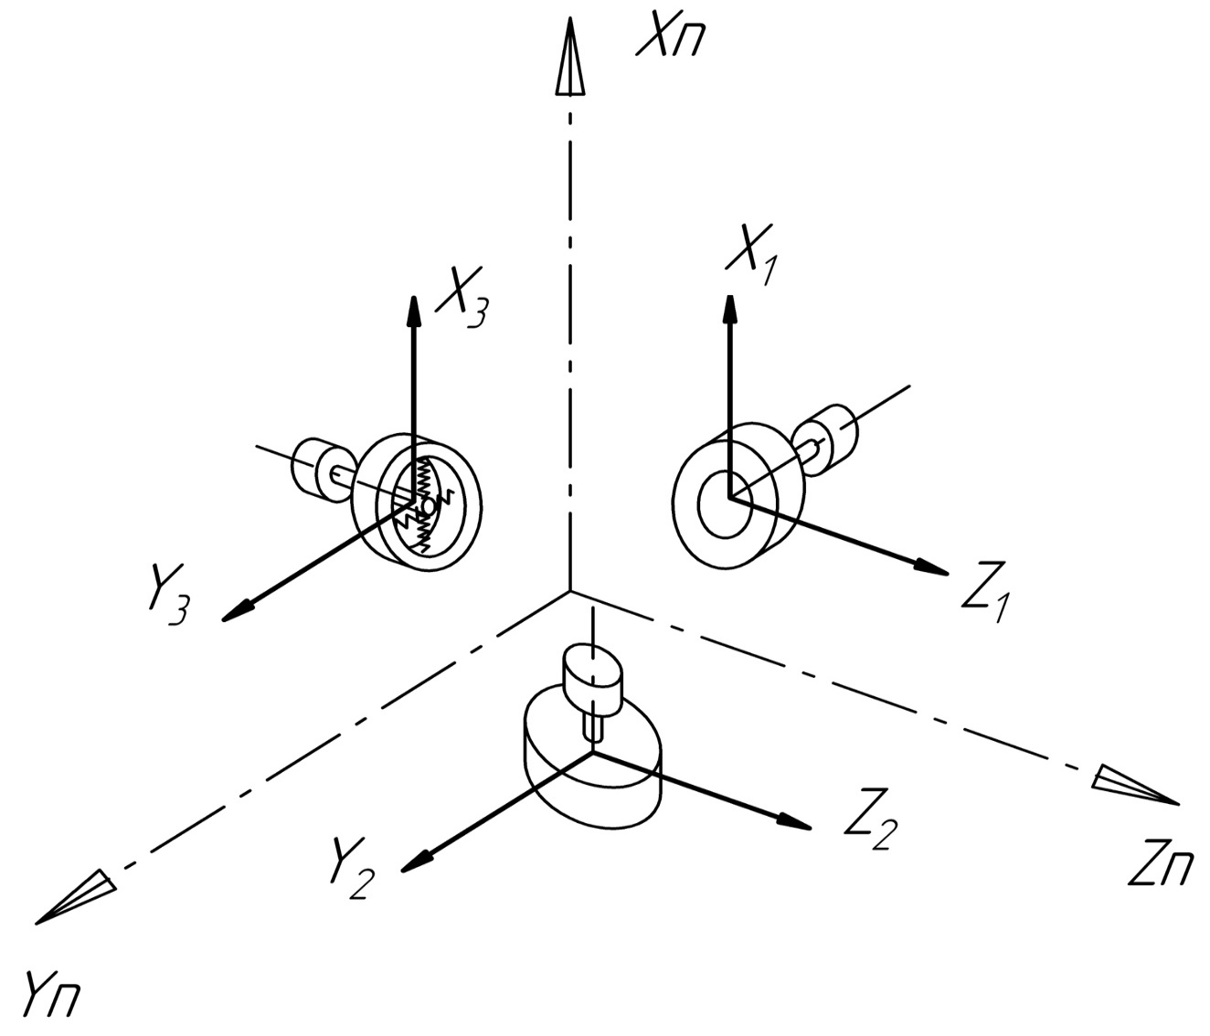
Рис.1.2. Кинематическая схема ББГП.
Таблица 1
Номер гироканала | Информационный сигнал | Оси ПСК
ГК1 | X1 | X_{п}
ГК1 | Z1 | Z_{п}
ГК2 | Z2 | Z_{п}
ГК2 | Y2 | Y_{п}
ГК3 | Y3 | Y_{п}
ГК3 | X3 | X_{п}

2. Экспериментальная часть
Измерительная задача №1-2
Комплексная оценка точности прибора и Определение углов между приборными осями ББГП и направлением «на Север» (ББГП в режиме гиркомпаса).
Цели:
- измерение вектора угловой скорости суточного вращения Земли.
2.1. Последовательность проведения эксперимента:
Последовательность операций при проведении эксперимента:
- Подготовить рабочее место согласно п. Приложение 1 (см. ниже).
- Выставить прибор осью «Xп» по вертикали места с помощью пузырьковых нуль-индикаторов.
- Включить прибор согласно алгоритму п. Приложение 2 (см. ниже).
- Выдержать прибор во включенном состоянии не менее 45 минут с момента включения ГК.
- Выставить величину такта съема информации с ББГП в окне «Опрос», равную 100 мс.
- Установить время измерения выходной информации 15 мин., выставив количество опросов в окне «Интервал», равное 9000.
- Запустить замер выходной информации с прибора, щелкнув мышью по кнопке «Измерение». Убедиться в запуске замера, проконтролировав изменение количества измеренных интервалов в окне «Интервал».
8) После завершения замера выключить прибор согласно алгоритму п. Приложение 3 (см. ниже).
Свободная таблица выполненных операций над прибором с учетом замирения времени представлена ниже (таблица 2).

2.2. Исходные данные измерительной задачи:
Первые и крайние 5 значений исходных данные эксперимента представлены ниже в Таблице 3.
Номер такта опроса | Суммы импульсов по соответствующим измерительным каналам за такт опроса |  |  |  |  |  | Продолжительность одного интервала опроса в мс | Квитанция теплового состояния прибора
 | X1 | Z1 | Z2 | Y2 | Y3 | X3
Первые 5 измерений
0001 | 8 | 10 | -4 | 10 | 0 | 12 | 100 | 1
0002 | 6 | 16 | 2 | 8 | 2 | 6 | 100 | 1
0003 | 8 | 8 | 10 | 6 | -2 | 8 | 100 | 1
0004 | 10 | 12 | 0 | 12 | 12 | 2 | 100 | 1
0005 | 8 | 12 | 6 | 10 | 0 | 0 | 100 | 1
Крайние 5 измерений
8996 | 8 | 8 | 22 | 4 | 16 | 12 | 100 | 1
8997 | 6 | 12 | 0 | 4 | 2 | 12 | 100 | 1
8998 | 14 | 8 | 6 | 12 | 14 | -4 | 100 | 1
8999 | 4 | 16 | 2 | 8 | 0 | 12 | 100 | 1
9000 | 10 | 4 | 4 | 10 | 20 | 0 | 100 | 1
Таблица 3. Исходные данные

2.3. Результаты расчета:
- Вычисление угловые скорости видимого ухода каждого ИК прибора:
где - сумма импульсов выходной информации измерительного канала i за время замера;
m_{i} – масштабный коэффициент измерительного канала i, выбранный из Таблицы 1 Приложения А, в угл.с;
t =900 с – время замера, в секундах.

m X1 | 0,211393
m Z1 | 0,211685
m Z2 | 0,212865
m Y2 | 0,208575
m Y3 | 0,215716
m X3 | 0,213651

Вычисленные значения:
$${\tilde{ω}}_{X1}^{В}=17.42 угл.с/с$$
$${\tilde{ω}}_{Z1}^{В}=23.95 угл.с/с$$
$${\tilde{ω}}_{Z2}^{В}=6.99 угл.с/с$$
$${\tilde{ω}}_{Y2}^{В}=19.28 угл.с/с$$
$${\tilde{ω}}_{Y3}^{В}=8.77угл.с/с$$
$${\tilde{ω}}_{X3}^{В}=13.42 угл.с/с$$

- Выделим из полученных угловых скоростей видимого ухода измеренные измерительными каналами угловые скорости :
где: - нулевой сигнал канала i, не зависящий от перегрузки, в угл.с/с;
, - составляющие нулевого сигнала пропорционального перегрузке, действующей вдоль измерительных осей ЧЭ, в угл.с/с;
ρ, e – коэффициенты перегрузки, действующей по осям ρ и e ЧЭ.
 |  | ρ * | e *
X1 | -1,46 | 7,19 | 0
Z1 | 32,15 | 0 | -1,76
Z2 | 11,57 | 0 | 0
Y2 | 13,67 | 0 | 0
Y3 | 4,36 | 0 | -1,50
X3 | 6,82 | -6,17 | 0

Вычисленные значения:
$${\tilde{ω}}_{X1}^{i}=11.69 угл.с/с$$
$${\tilde{ω}}_{Z1}^{i}=-6.44 угл.с/с$$
$${\tilde{ω}}_{Z2}^{i}=-4.58 угл.с/с$$
$${\tilde{ω}}_{Y2}^{i}=5.61 угл.с/с$$
$${\tilde{ω}}_{Y3}^{i}=5.92 угл.с/с$$
$${\tilde{ω}}_{X3}^{i}=12.77 угл.с/с$$

- Вычислим модуль вектора угловой скорости суточного вращения Земли по измеренным прибором составляющим.
  - Вычислим средние значения проекций вектора угловой скорости суточного вращения Земли на каждую приборную ось (, , ):
$=12.23 угл.с/с$
$=5.77 угл.с/с$
$=-5.51 угл.с/с$
где угловые скорости с индексами x1, x3, y2, y3, z1, z2 соответствуют вычисленным по угловым скоростям одноименных измерительных каналов прибора.
  - Для определения самих углов отклонения от азимута воспользуемся формулами:
$=47.10 С^{o}$
$=130.67 С^{o}$
Где - горизонтальная составляющая угловой скорости вращения Земли, равная в нашем случае 8,466 угл.с/с.

  - Найдем модуль вектора угловой скорости Земли по рассчитанным составляющим, воспользовавшись формулой.
Полученное решение исходной измерительной задачи:

$$Ω_{З}=14.6 угл.с/с$$
$$Фактическая угловая скорость вращения земли:Ω_{З}=15.041 угл.с/с$$
Т.е. Измеренное значение отличается от фактического на 3%.

